**ESCUELA SUPERIOR POLITECNICA DEL LITORAL**

**FACULTAD DE CIENCIAS NATURALES Y MATEMATICAS**

**INSTITUTO DE CIENCIAS QUIMICAS Y**

**AMBIENTALES (ICQA)**

**LABORATORIO DE QUIMICA GENERAL 1**

**PRACTICA**

**N°1**

**Tema:**

Orientación del reglamento de prácticas, normas de seguridad en el laboratorio, políticas del curso. Técnicas básicas del manejo de materiales. Conocimiento general de materiales de laboratorio

**Estudiante:** Luis Felipe Correa Gonzalez

**Profesora:** Msc. Sandra Pulgar de Marriott

**Fecha:** Miércoles, 21 de mayo del 2014

**Paralelo:** 22

INTRODUCCION:

Al entrar a un laboratorio se puede apreciar varios tipos de instrumentos reactivos y materiales para los cuales se debe conocer ciertas reglas como también prevenciones necesarias para un correcto manejo de estos previniendo así futuros accidentes a demás realizando la práctica de una forma eficaz sin ningún percance.

OBJETIVO:

Obtener las políticas de estudio que presentara el profesor en este curso.

Conocer con la revisión de un formato la adecuada presentación de los informes de trabajos de laboratorio, conocidos como reportes.

Reconocer los nombres de los instrumentos y materiales que conforman el equipo común de laboratorio.

Revisar las medidas de seguridad personal a emplearse en el laboratorio.

MATERIALES DE LABORATORIO:

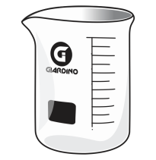

* **VASO DE PRECIPITACION**

Recipientes de forma cilíndrica compuestos de vidrio y utilizados para preparar, mezclar calentar y traspasar las sustancias.

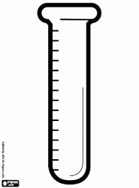

* **Tubos de ensayo**

Hecho de un vidrio especial (pírex) sirve para preparar mezclas y almacenar muestras soporta grandes temperaturas

* 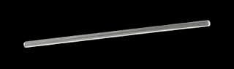**Agitador (varilla de vidrio)**

Compuesta de vidrio su función es mezclar y revolver las sustancias con las cuales se trabaja en un laboratorio.

* 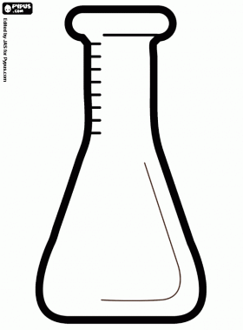**Matraz Erlenmeyer**

Cuerpo cónico el cual evita la perdida de sustancias, está formado de vidrio pose graduado distintas medidas de volumen y sirve para preparar soluciones.

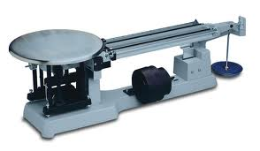

* **Balanza mecánica**

Conocida como balanza estándar es aquella que pesa un objeto por medio de un contrapeso en movimiento a lo largo de la escalada marcada en un brazo alargado.

* 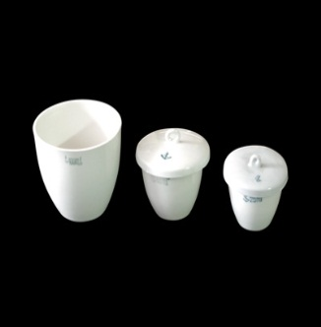**Crisol**

 Pieza del laboratorio en forma de copa por lo general vienen en distintos tamaños y están diseñados para soportar altas temperaturas al calentar un compuesto químico está compuesto de porcelana oxido de aluminio o un metal inerte

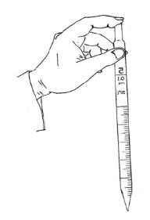

* **Pipetas**

Son recipientes tubulares de vidrio o de plástico, están destinadas a medir líquidos, ya sea en operaciones rutinarias (pipetas graduadas)o en aquellas que se necesite precisión científica(pipetas volumétricas).

.

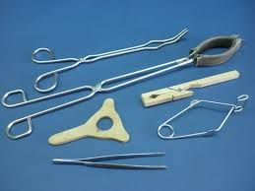

* **Pinzas**

Cumplen la función de sujetar recipientes extremadamente calientes hay diferentes tipos de pinzas para crisoles, tubos de ensayo, buretas etc.

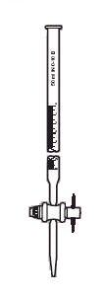

* **Bureta**

Formado por vidrio es un tubo alargado el cual posee en su extremo inferior terminado en punta dotado con una válvula o llave la cual permite o impide el paso de líquidos inclusive gota a gota generalmente estos tubos son graduados en decimas de cm3

* 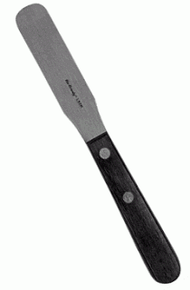 **Espátula**

Está compuesta de metal posee un mango de madera sirve para tomar pequeñas cantidades de los distintos compuestos (cantidades granulares) con que se desea trabajar en el laboratorio.

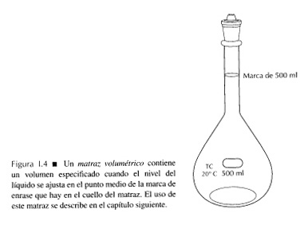

* **Matraz volumétrico (aforado)**

Esta echo de vidrio ***boro silicato*** posee un cuello alargado en el cual se encuentra graduado para una medición precisa pueden ser de fondos planos o redondos y son de gran ayuda al momento de preparar soluciones de volumen fijo.

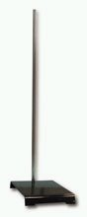

* **Soporte universal**

Formado por una base metálica y una varilla en la cual en su parte inferior posee una rosca sirve para armar sistemas de medición o diversas funciones.

* 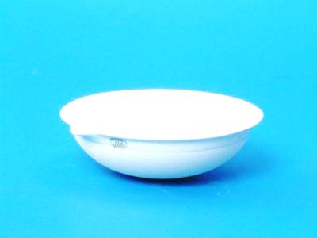**Capsula de porcelana**

Sirve para la separación de mezclas por evaporación y para someter al calor ciertas sustancias que requieren ser elevadas a altas temperaturas su volumen se desconoce, posee un fondo redondo.

* 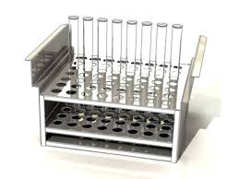**Tubera o gradilla**

Sirve como soporte para los tubos de ensayo o tubos de muestra, comúnmente están hechos de madera o metal.

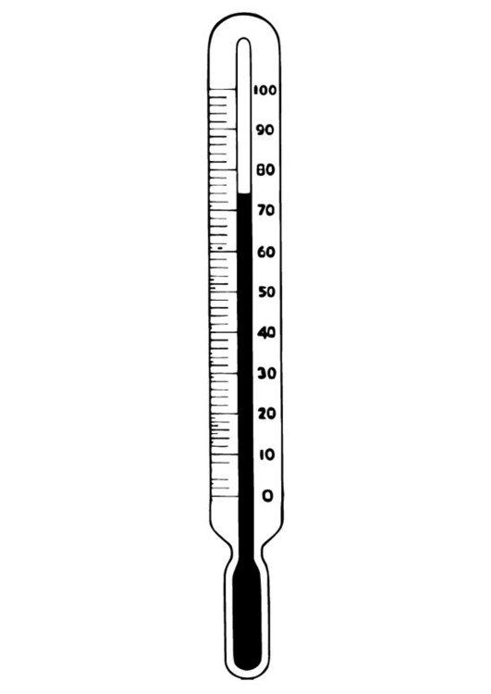

* **Termómetro (°C)**

Utensilios destinados a medir la temperatura con escala en °C o °F

Pose en su interior mercurio el cual se encapsula en una varilla de vidrio debido a su delicadeza se debe tener cuidado en su manejo.

**REGLAMENTOS Y NORMAS DE SEGURIDAD E HIGIENE, QUE SE DEBE ACATAR EN EL LABORATORIO DE QUÍMICA:**

**1.** La asistencia a las clases prácticas es estrictamente controlada. La inasistencia imposibilita la recepción del informe y por tanto la calificación correspondiente será cero, que se la considerará para el promedio con las demás notas de la evaluación correspondiente.

**2.** La nota asignada a las prácticas estará en relación a las políticas de curso del profesor y al reglamento de calificaciones de la ESPOL.

**3.** Las prácticas que no realizó el alumno por inasistencia no podrán ser recuperados.

**4.** Un estudiante está en la obligación de cuidar el material utilizado en el laboratorio, y por lo tanto, perderá la realización de su práctica.

**5.** El estudiante está en la obligación de cuidar el material utilizado en el laboratorio.

**6.** Está prohibido fumar, comer y usar gorras en los laboratorios.

**7.** El alumno deberá contestar las preguntas citadas al inicio de la práctica a realizar, para evidenciar una preparación de la misma en su parte teórica; y además, deberá además analizar también el procedimiento a desarrollar. El profesor, antes de iniciar la clase experimental, hará preguntas concernientes a la misa.

**8.** Una vez realizada la práctica el alumno procederá a efectuar los cálculos, graficar en caso necesario, y llenar la tabla de resultados. Finalmente, presentara su cuaderno al profesor quien dará el visto bueno y calificara el trabajo.

**9.** Al terminar la práctica el estudiante deberá dejar limpio el material utilizado y en orden el lugar de trabajo.

**10.** El estudiante deberá presentar el informe de la práctica realizada, debidamente elaborada de acuerdo al formato y a las indicaciones del profesor.

**Reglas de seguridad**

**1.** En el laboratorio es indispensable el uso del mandil.

**2.** No está permitido comenzar un experimento sin autorización.

**3.** Al calentar un reactivo en el tubo de ensayo diríjase este hacia donde no hayan personas.

**4.** Nunca lleve a la boca un reactivo para probarlo, para detectar olores, abanique estos con la mano hacia la cara.

**5.** Trabaje cuidadosamente para evitar perjuicios a los demás. Comunicar inmediatamente al profesor o al asistente de laboratorio, cualquier accidente que pudiera ocurrir.

**6.** Es muy aconsejable, si se tiene el pelo largo llevarlo recogido o metido en la ropa, así como no llevar colgantes.

**7.** Limpiar siempre el lugar y los materiales de trabajo, antes de abandonar el área; para que queden a disposición y a uso inmediato.

**8.** Antes de usar un determinado reactivo, asegúrese bien de que es el que necesita, volviendo a leer el rotulo que lleva en el frasco.

**9.** Nunca eche agua sobre un ácido concentrado; siempre añada el ácido lentamente sobre el agua mientras agita contantemente.

**10.** Si cae en su piel sustancias corrosivas como el ácido o base, deje caer inmediatamente mucha agua sobre el área afectada.

**11.** Considerar que el área donde usted trabaja con gases, siempre debe estar suficientemente ventilada.

**12.** Siga fielmente las instrucciones que se da en la práctica. Velar que los frascos con reactivos se mantengan correctamente tapados.

**13.** No devolver a los frascos de origen los sobrantes de los productos utilizados sin consultar al profesor.

**14.** Los residuos líquidos se echaran por el vertedero con la llave abierta para que se diluyan con el agua; y los sólidos, se depositaran en el basurero; salvo otra disposición del profesor.

**15.** Antes de dejar el laboratorio, lave sus manos con agua y con jabón.

**Conclusiones:**

* Al realizar esta práctica podemos concluir que para realizar las prácticas del laboratorio se debe tener sumo cuidado al manejo de los instrumentos.
* El manejo de ciertas sustancias o recipientes expuestos al calor no se los puede realizar de forma directa es decir tomarlos por la mano necesitamos utilizar objetos como son las pinzas para tubos de ensayo.

**Bibliografía:**

* (laboratorio quimico , 2014)
* (laboratorio de microbiologia.instrumentacion y principios basicos capitulo 5 , 2014)
* (tplaboratorioquimico, 2014)